附件2

不同层级伦理委员会间的沟通要点
（征求意见稿）
一、总则
- 我国医学研究伦理委员会由伦理专家委员会和机构伦理审查委员会组成。伦理专家委员会由同级别卫生健康主管部门牵头设立，包括国家医学伦理专家委员会和省级医学伦理专家委员会，主要负责指导、咨询和培训等工作，不承担具体的伦理审查任务。机构伦理审查委员会由医疗卫生机构按相关要求设立，主要负责所在机构伦理审查、培训和咨询等工作。
（二）区域伦理审查委员会与机构伦理审查委员会具有同等地位，本附则中关于机构伦理审查委员会的内容同样适用于区域伦理审查委员会。
（三）不同层级伦理委员会通过履行各自职责，结合有效的沟通协作，坚持伦理审查工作和道德判断上的独立性，确保所有医学研究符合伦理原则，以充分保障研究参与者的权益。
（四）为加强不同层级伦理委员会之间的沟通、指导和检查工作规范发展，依据《涉及人的生物医学研究伦理审查办法》《涉及人的生命科学和医学研究伦理审查办法》《关于加强科技伦理治理的意见》等制定本附则。
（五）本附则中所称医学研究是指涉及人的生命科学和医学研究活动。
二、伦理委员会层级联动内容和方式
（一）制定建设标准与审查指南
国家医学伦理专家委员会制定机构伦理审查委员会的建设标准和伦理审查指南，包括审查内容、审查程序、对特殊群体的额外保护以及审查时限等；发布科技伦理高风险科技活动伦理审查要求；制定伦理审查申请材料的标准要求。
省级医学伦理专家委员会推动上述伦理审查标准和操作指南在本行政区域内落地实施，促进区域内机构伦理审查委员会的建设与运行，规范伦理审查工作。省级医学伦理专家委员会可结合本地区文化风俗对上述伦理审查标准和操作指南进行补充调整。
机构伦理审查委员会根据国家、省级医学伦理专家委员会的指导意见建立并完善伦理审查工作制度、操作规程，健全利益冲突管理和质量控制机制，确保伦理审查过程独立、客观、公正。
- 搭建常态化信息交流平台
不同层级伦理委员会要充分利用国家医学研究登记备案信息系统做好备案工作，备案内容包括伦理委员会工作制度和规程、办公室联系方式（邮箱、工作电话等）、委员基本信息及常用联系方式（邮箱、工作电话等）等。机构伦理审查委员会应及时将研究项目、伦理审查意见（包括初始审查、各类跟踪审查等）、机构审核意见、年度工作报告等信息按要求如实、完整、准确上传，并根据研究进展及时更新信息。国家、省级医学伦理专家委员会可在系统中查阅相关备案信息。
不同层级伦理委员会可根据实际需要利用多种交流渠道，如内部邮件、电话、视频会议等，加强信息沟通，讨论解决伦理审查工作中的相关问题。针对重大医学研究项目，不同层级伦理委员会可在国家医学研究登记备案信息系统中发布伦理审查要点，建立伦理审查协作机制，确保遵循一致性原则。
（三）完善检查与评估机制
国家医学伦理专家委员会制定机构伦理审查委员会检查与评估指标体系，包括审查质量、审查效率、委员能力、利益冲突管理等内容，指导省级医学伦理专家委员会开展区域内的伦理检查工作；对省级医学伦理专家委员会的工作进行指导、检查和评估。
省级医学伦理专家委员会负责对本行政区域内医疗卫生机构伦理审查工作情况进行检查和评估，对不规范的伦理审查工作给予处理建议，并可根据实际情况建立信息公开机制。
机构伦理审查委员会应对照检查与评估指标体系，不断完善自身建设，积极配合完成各类检查评估。鼓励开展定期自评，提升工作质量和审查效率。
（四）开展研讨与培训
伦理专家委员会针对伦理审查中的热点、难点问题，可邀请专业人士进行深入解析和探讨，并积极参与国内外学术研讨，推动我国伦理审查、管理制度进一步完善，促使我国实际情况与国际伦理准则相符合。
不同层级伦理委员会定期开展伦理培训。国家医学伦理专家委员会负责组织面向省级相关机构的培训。省级医学伦理专家委员会负责组织本行政区域内医疗卫生机构的伦理培训，可根据需要邀请国家医学伦理专家委员担任授课专家。机构伦理审查委员会负责开展针对本机构伦理委员、研究者、科研管理人员等相关人员的伦理知识培训。培训可采用多元化方式开展，包括培训讲座、研讨会、线上会议、案例分析、角色扮演等，鼓励跨领域交流。
（五）解决问题与争议
不同层级伦理委员会之间应加强沟通，确保伦理审查标准、决策的一致性。对存在争议的伦理问题，可采取集体讨论、咨询上级伦理专家委员会等方式，寻求解决办法。
同一区域内跨机构项目的伦理审查存在争议时，由项目组长单位的伦理审查委员会书面请示省级医学伦理专家委员会寻求解决方案；跨区域项目存在伦理审查争议时，由项目组长单位的伦理审查委员会书面请示本行政区的省级医学伦理专家委员会协调解决，如无法协商解决，则由省级医学伦理专家委员会书面请示国家医学伦理专家委员会寻求解决方案。国家、省级医学伦理专家委员会办公室受理相关请示，并以合适的方式组织专家委员讨论解决方案，负责具体的联系与协调工作。
对于存在国际争议的伦理审查问题，国家医学伦理专家委员会应会同省级医学伦理专家委员会组织国内相关领域专家商讨解决。
（六）做好记录与存档
对于不同层级伦理委员会之间开展的培训、交流和检查等相关工作，应如实做好各自的工作记录并采取合适的方式进行存档。对于重大伦理事项，要做好书面或者电子材料存档工作，以备后期检查。
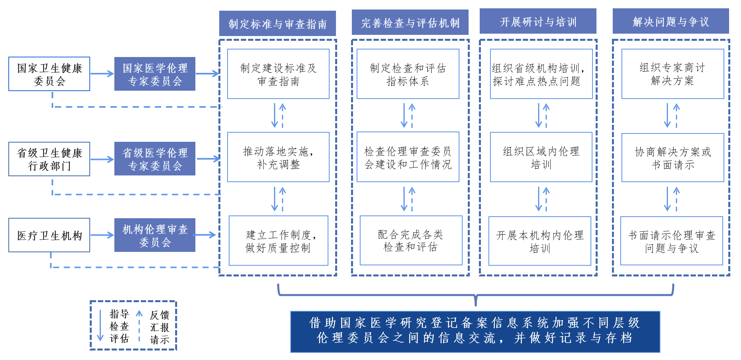
图1伦理委员会层级联动流程图

